Màs cymharol

Mae startsh yn fath o garbohydrad sydd mewn llawer o fwydydd fel pasta, tatws, bara a reis.

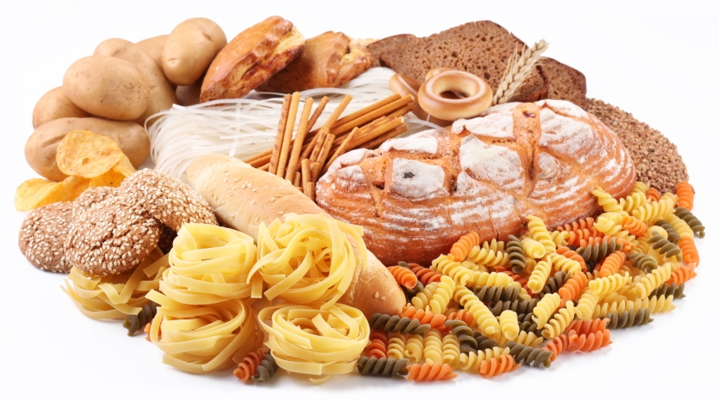

Ffynhonnell: © Shutterstock

Pan fyddwn ni’n bwyta bwydydd startsh, mae’r ensymau yn ein cyrff yn torri’r moleciwlau startsh mawr yn foleciwlau llai o’r enw siwgrau syml.
- Un enghraifft o siwgr syml yw glwcos, C₆H₁₂O₆.
- Cyfrifwch fàs fformiwla cymharol glwcos.

__________________________________________________________________________________

Mae ein cyrff yn defnyddio glwcos i wneud egni drwy broses o’r enw resbiradaeth gellol.

Os oes digon o ocsigen, mae resbiradaeth aerobig yn digwydd pan fydd glwcos yn adweithio ag ocsigen i gynhyrchu nwy carbon deuocsid a dŵr hylifol.
- Ysgrifennwch yr hafaliad symbolau cytbwys sy’n cynrychioli’r adwaith hwn.

__________________________________________________________________________________

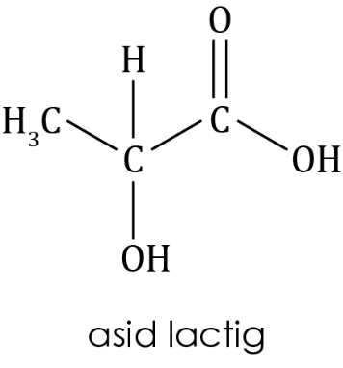
Yn ystod ymarfer corff dwysedd uchel, mae’r corff yn galw am fwy o ocsigen. Os nad oes gan y corff ddigon o ocsigen i fodloni’r cynnydd hwn yn y galw, mae proses o’r enw resbiradaeth anaerobig yn digwydd pan fydd y glwcos yn cael ei dorri i lawr i gynhyrchu asid lactig.
- Defnyddiwch y fformiwla graffig i ddiddwytho fformiwla gemegol asid lactig.

__________________________________________________________________________________
- Cyfrifwch fàs fformiwla cymharol asid lactig.

__________________________________________________________________________________

__________________________________________________________________________________

Dyma’r hafaliad a ddefnyddir i gyfrifo nifer y molau mewn màs penodol o sampl:

$$Nifer y molau= \frac{màs}{màs molar}$$
- Cyfrifwch nifer y molau mewn 20 g o asid lactig.

__________________________________________________________________________________

__________________________________________________________________________________

__________________________________________________________________________________

- Mae startsh yn gallu cael ei dorri i lawr i gynhyrchu’r siwgr syml maltos gan ensymau yn y geg a’r coluddyn bach. Fformiwla gemegol maltos yw C₁₂H₂₂O₁₁.
- Cyfrifwch fàs fformiwla cymharol maltos.

$A_{r}$ carbon $=$12 $A_{r}$ hydrogen $=$1 $A_{r}$ ocsigen $=$16

__________________________________________________________________________________

__________________________________________________________________________________

__________________________________________________________________________________

__________________________________________________________________________________

__________________________________________________________________________________

Gellir pennu canran elfen sy’n bresennol mewn cyfansoddyn drwy ddefnyddio’r hafaliad:

$$Canran yr elfen mewn cyfansoddyn \left(\%\right)= \frac{màs atomig cymharol elfen }{màs fformiwla cymharol cyfansoddyn} ×100$$

- Defnyddiwch eich ateb i ran (a), ynghyd â’r hafaliad uchod, i gyfrifo canran y carbon mewn maltos.

__________________________________________________________________________________

__________________________________________________________________________________

__________________________________________________________________________________

__________________________________________________________________________________

__________________________________________________________________________________

- Mae gwyddonwyr yn defnyddio mesur o’r enw economi atomau i asesu effeithlonrwydd proses ddiwydiannol drwy gymharu masau fformiwla cymharol yr adweithyddion a’r cynhyrchion ar gyfer yr adweithiau a ddefnyddir.

Mae modd cyfrifo economi atomau unrhyw adwaith cemegol drwy ddefnyddio’r hafaliad:

$$Economi atomau \% = \frac{cyfanswm màs fformiwla’r cynnyrch defnyddiol}{cyfanswm màs fformiwla’r holl adweithyddion} ×100$$
- Diffiniwch economi atomau.

__________________________________________________________________________________

__________________________________________________________________________________

Mae hi’n bosibl torri maltos i lawr, drwy ddefnyddio dŵr ac ensym o’r enw maltas, i wneud glwcos.

Dyma hafaliad cemegol yr adwaith hwn:

C₁₂H₂₂O₁₁ + H₂O → 2C₆H₁₂O₆
- Nodwch economi atomau’r adwaith hwn ac eglurwch eich ateb.

__________________________________________________________________________________

__________________________________________________________________________________

_________________________________________________________________________________

Mae hi hefyd yn bosibl defnyddio maltos mewn proses o’r enw eplesiad lle bydd y maltos yn adweithio â dŵr i gynhyrchu ethanol, C₂H₅OH, a nwy carbon deuocsid. Mae modd defnyddio’r ethanol a gynhyrchir fel biodanwydd i bweru cerbydau fel ceir a bysiau.
- Cwblhewch yr hafaliad cemegol cytbwys i gynrychioli’r adwaith hwn.

C₁₂H₂₂O₁₁ + H₂O → ___C₂H₅OH + ___CO₂
- Defnyddiwch eich ateb i ran (c), a’r hafaliad ar y dudalen flaenorol, i gyfrifo economi atomau cynhyrchu ethanol drwy ddefnyddio maltos a dŵr.

Awgrym: Gwnewch yn siŵr eich bod yn rhoi sylw i nifer y moleciwlau ethanol a gynhyrchir yn yr hafaliad cytbwys.

__________________________________________________________________________________

__________________________________________________________________________________

_________________________________________________________________________________

__________________________________________________________________________________

__________________________________________________________________________________

Gellir hefyd cynhyrchu ethanol drwy eplesu glwcos drwy ddefnyddio burum fel y dangosir yn yr hafaliad:
Burum

C₆H₁₂O₆ 2C₂H₅OH + 2CO₂
- Cyfrifwch economi atomau y broses hon.

__________________________________________________________________________________

__________________________________________________________________________________

__________________________________________________________________________________

__________________________________________________________________________________

__________________________________________________________________________________

__________________________________________________________________________________
- Defnyddiwch eich atebion i rannau (d) ac (e) i gymharu’r ddau ddull o gynhyrchu ethanol ac awgrymwch pa un fyddai’r gorau i gynhyrchu ethanol ar raddfa fawr mewn diwydiant.

__________________________________________________________________________________

__________________________________________________________________________________

__________________________________________________________________________________

__________________________________________________________________________________

__________________________________________________________________________________

__________________________________________________________________________________


Pa gwestiwn/gwestiynau a gawsoch chi’n anghywir? Pam?

Beth fyddwch chi’n ei wneud y tro nesaf y gofynnir cwestiwn tebyg i chi?

